# 01

Chunk it up 切碎

主动练习

反馈

人脑不适合理解孤立的知识

一维：

基础:数组和链表

高级：stack、队列queue，deque，set集合，映射map

二维：

基础：树，图

高级：二叉搜索时，红黑树，堆，并查集，字典树

高级：

位运算，布隆过滤器

### 算法

If-els

For-iterlation

递归-recursion

搜索：dfs，bfs

动态规划：DP

二分查找 binary

贪心算法

数学，几何

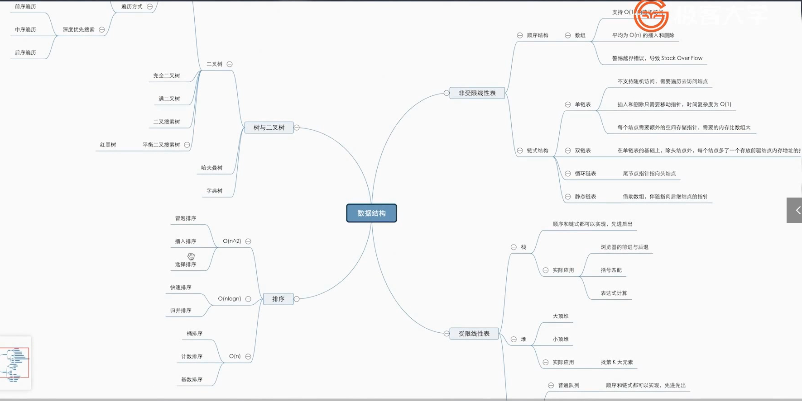

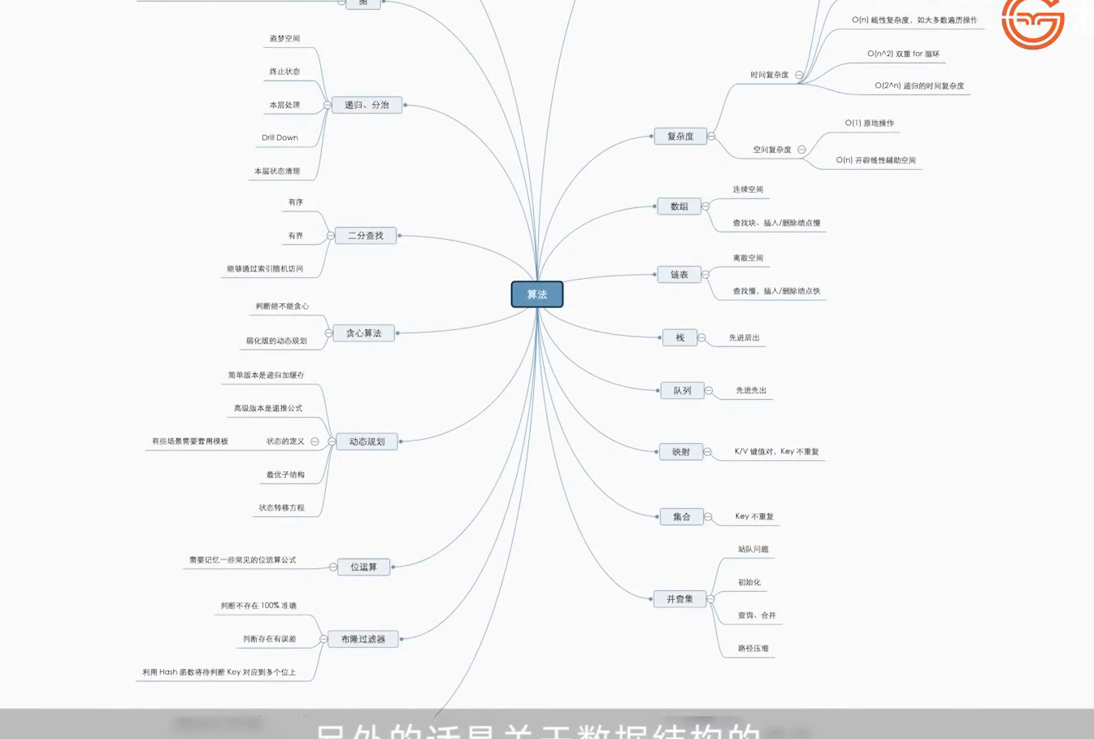

### 2刻意练习

基本功是区别职业和业余的区别

五毒神掌

练习弱项。

不舒服才会成长

### 3.反馈

主动式：自己去找

被动式：

#### 切题四件套

Clarification 看题

Possible solution 可能的解法。所有，比较时空复杂度，比较，加强

Coding

Test cases

#### 五遍刷题法

**第一遍**

1.5分钟读题思考

2.直接看解法。

3.背诵和默写题。

**第二遍**

马上自己写

多种解法比较、体会，优化

**第三遍**

一天后

**第四遍**

一周后

**第五遍**

面试前一周

## 第二课 训练准备

VS code LeetCode插件

LeetCode 国际站discussion leetcode.com